Заявка від 29.04.2021  на участь в аукціоні UA-PS-2021-04-20-000070-1. | оператору електронного майданчику  https://thetender.com.ua/

Благодійна організація «Мiжнародний благодiйний фонд» ХЕЛП-ЮКРЕЙН» в особі голови правління Яцуна Дмитра Вікторовича надає Заявку щодо участі в аукціоні UA-PS-2021-04-20-000070-1, номер лоту 31, дата проведення 30.04.2021 о 14:23, Право вимоги – Код CAV-PS:07220000-7
Склад майна
• право солідарної вимоги до Арих Сергія Ілліча (ідентифікаційний номер 2855417497) та Арих Надії Олександрівни у сумі 203 236,33 грн.
• право вимоги до Мохова Дмитра Валерійовича (ідентифікаційний номер 2738003534) у сумі 129 558,09 грн.
• право вимоги до Платонова Віталія Максимовича (ідентифікаційний номер 2377301699) у сумі 278 388,14 грн.

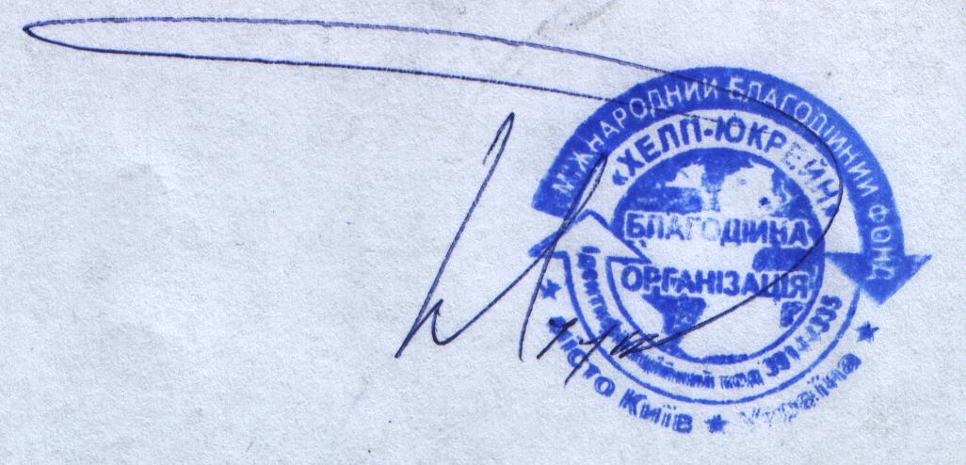

Голова правління Яцун Д.В

